Los encargados de bioseguridad pueden utilizar esta hoja de trabajo para poner a prueba sus conocimientos después de revisar todos los recursos que se encuentran en la Guía para la persona encargada de la bioseguridad.

Hoja de actividad de la Guía para la persona encargada de la bioseguridad

Sección 1: Conocer el sitio

- Las tres componentes más importantes que debe tener en cuenta un encargado de bioseguridad a la hora de «conocer el sitio» son: ____________________, ____________________, ____________________.

- ¿Cuál de las siguientes opciones describe mejor la bioseguridad?

- Las estrategias nutricionales se utilizan para aumentar el crecimiento y la producción en un establecimiento.
- Las prácticas de manejo se implementan en diferentes niveles de prevención de enfermedades para mantenerlas alejadas de un establecimiento.
- La planificación económica se utiliza para reducir los gastos relacionados con el cuidado de los animales.
- Las prácticas medioambientales se centran en el manejo de residuos y la sustentabilidad.

- Completa el siguiente diagrama del enfoque escalonado para mejorar la bioseguridad.
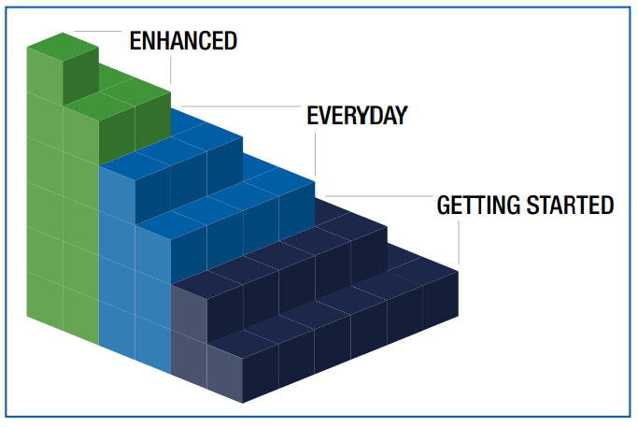
Sección 2: Desarrollar, actualizar o revisar el plan de bioseguridad mejorada

- ______________ se refiere a las prácticas que se ajustan al plan específico de cada especie pertenecientes a los planes de SFS. Están listas para ponerse en marcha ante un brote de una enfermedad animal transfronteriza.

- Los planes de bioseguridad mejorada se deben revisar al menos ______________.

- Verdadero o falso: Si un establecimiento tiene múltiples instalaciones, solo se necesita un plan.

- ¿Cuál es el propósito de la línea de separación (LOS, por sus siglas en inglés)? ____________________________________________________

- La limpieza y ____________________ eliminan y matan los patógenos.

Sección 3: Comunicar las prácticas de bioseguridad a todas las personas que ingresan en el establecimiento

- La capacitación en bioseguridad del personal que pertenece al establecimiento se debe realizar:
  - una vez cada cinco años
  - solo durante los brotes
  - al menos una vez al año
  - solo cuando lleguen nuevos empleados

- Verdadero o falso: Toda la capacitación en bioseguridad se debe realizar en idiomas que los empleados comprendan.

- Nombra dos grupos de personal no agrícola que deben recibir capacitación en bioseguridad._________________________________________________

Sección 4: Capacitar al personal sobre cómo implementar prácticas de bioseguridad mejoradas en caso de un brote de una enfermedad animal transfronteriza

- Es esencial capacitar al personal para que aplique medidas de bioseguridad mejoradas para mantener _____________________ fuera de los establecimientos y evitar una mayor propagación en aquellos establecimientos afectados durante un brote.

- ¿Indica cuál de los siguientes recursos ofrece videos de capacitación y herramientas de documentación de bioseguridad?
  - La Guía de la Feria Estatal
  - Los sitios web del Plan de suministro seguro de alimentos
  - El boletín informativo de extensión local
  - El servicio meteorológico

- Verdadero o falso: Es importante documentar la capacitación de los empleados.

- ¿Por qué es importante la capacitación durante un brote?

Sección 5: Tomar medidas correctivas cuando no se sigue las prácticas de bioseguridad

- Los encargados de bioseguridad deben crear una cultura laboral que __________ a los empleados a tomar las medidas correctas.

- ¿Cuál no es un método de cumplimiento de qué?
- monitorear a los animales diariamente
- realizar actividades de coaching y corrección
- repetir la capacitación
- ignorar las infracciones menores

- Verdadero o falso: Las medidas correctivas deben estar alineadas con las estrategias de manejo de personal.

